机器学习实验1
实验名称：python基础及Iris实例
作者：23级智能医学工程 23250127 沙管瑜

实验目的
- 掌握机器学习的前置基础，配置环境、常用的python库
- 完成鸢尾花数据集的示例

作业题
- 判断结构
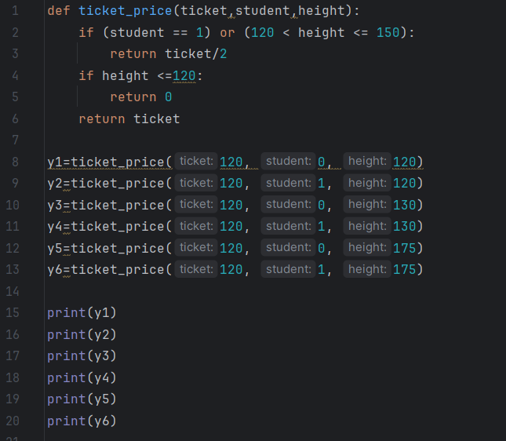
实验结果：
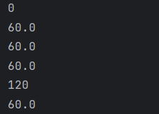

- 循环结构

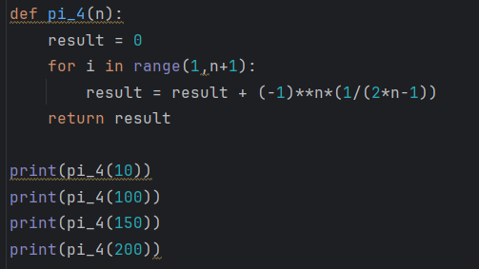
实验结果：
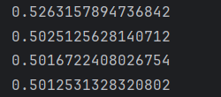

实验过程及结果
- 导入数据集
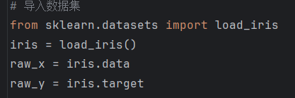

- 实验1：探究训练集与测试集的划分比例对准确率的影响
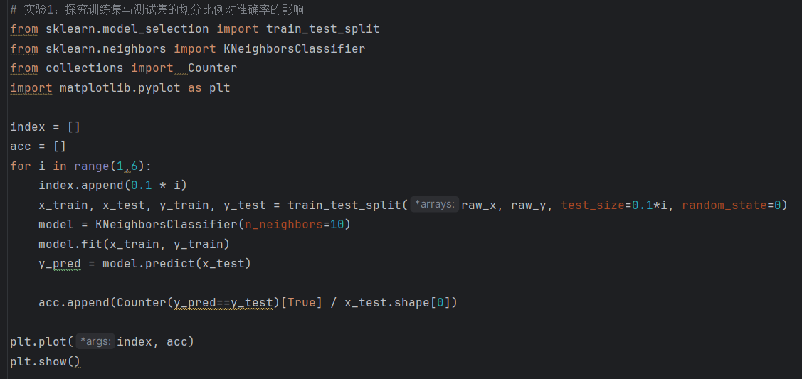
实验结果：
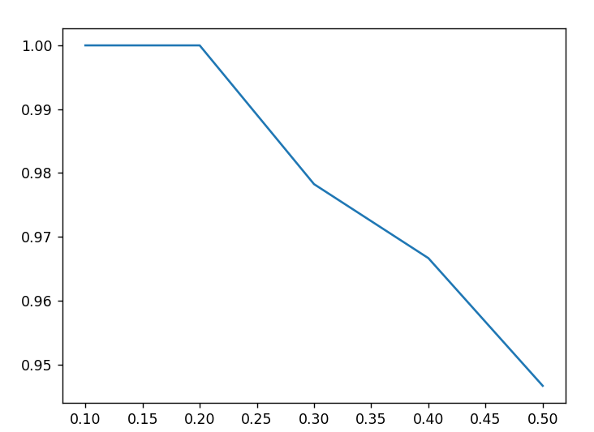

- 实验2：探究模型的泛化能力
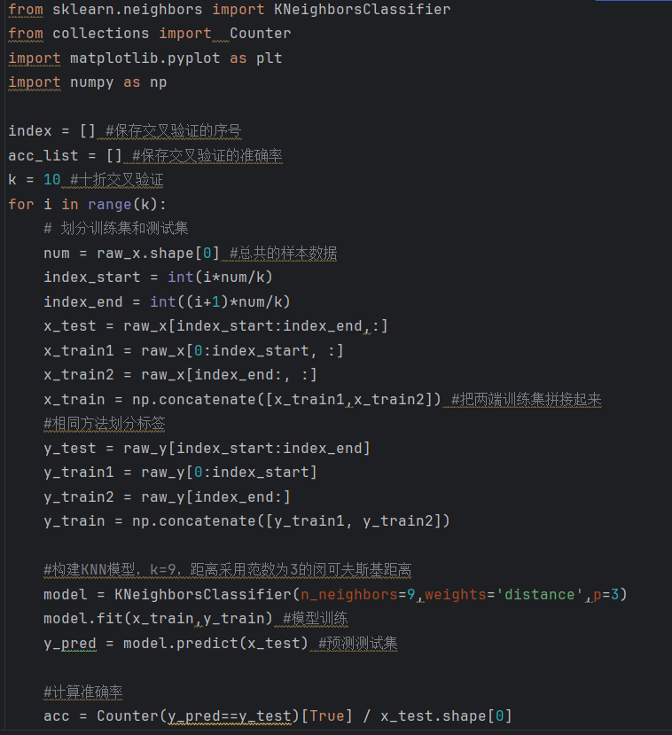

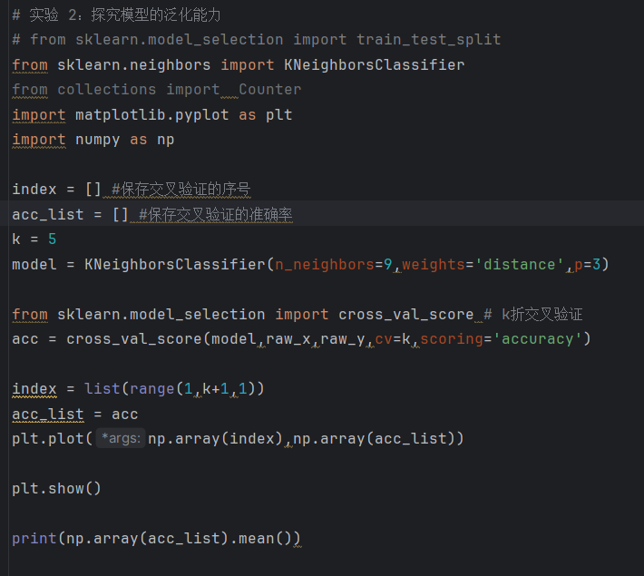
实验结果：
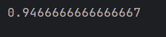
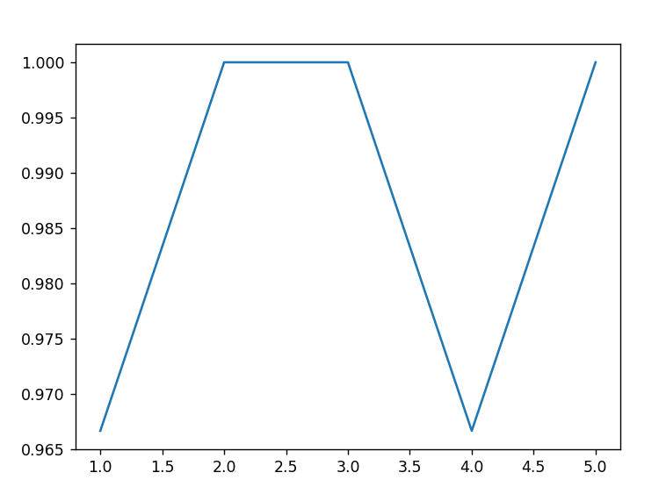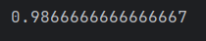
- 实验3：探究是否对样本进行归一化对准确率的影响
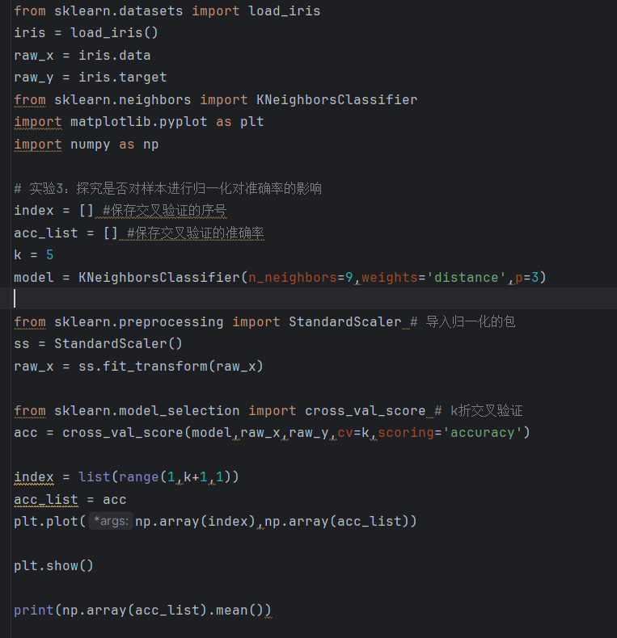
实验结果：
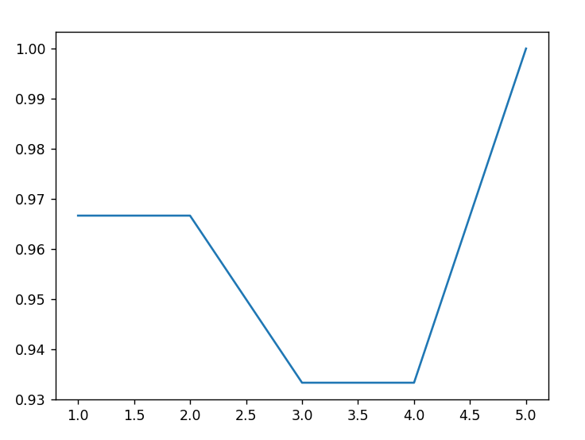
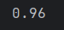
- 实验4：探究不同K值对模型准确率的影响
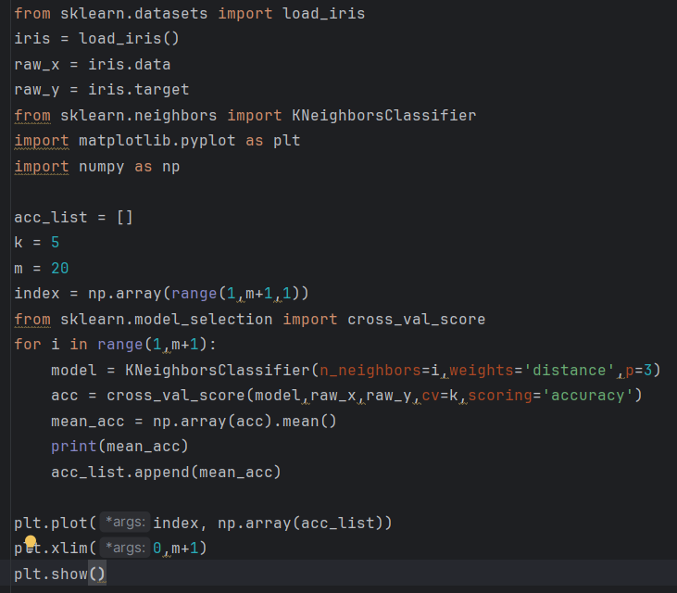
实验结果：
